计算机图形学

之

HTML交互控件使用练习

**学 院： 计算机与控制工程学院**

**班 级： 计181-2**

**学 号： 201858501210、201858501239**

**姓 名： 王宇航、丁智颖**

**指导老师： 马朝青**

**2021 年 6月 20 日**

# .概述

HTML的全称为超文本标记语言，是一种 标记语言。它包括一系列标签．通过这些标签可以将网络上的 文档格式统一，使分散的 Internet资源连接为一个逻辑整体。HTML文本是由HTML命令组成的描述性 文本，HTML命令可以说明 文字， 图形、 动画、 声音、 表格、 链接等。

和用户交互要用到控件，这些控件要放在<from>表单里用户点击的数据才能提交

from有两个属性： action:用户输入的数据会被提交的目的地

method:表示提交的方式（有get和post）

# 代码分析

## 文本输入框<input>

  <tr>

    <td>性别</td>

    <td><input type="radio" name="sex" id="man" checked="checked"/>

      <label for="man"><img src="src/man.png" height="20" width="20"/>男</label>

      <input type="radio" name="sex" id="woman"/><label for="woman">

        <img src="src/woman.png" height="20" width="20"/>女</label></td>

  </tr>

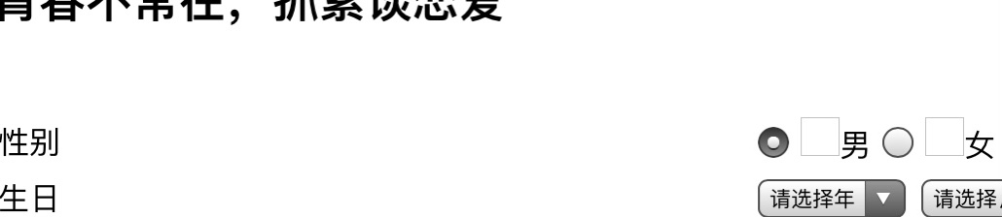

    <td>

      <input type="submit" value="免费注册"/>

    </td>

Submit为提交按钮

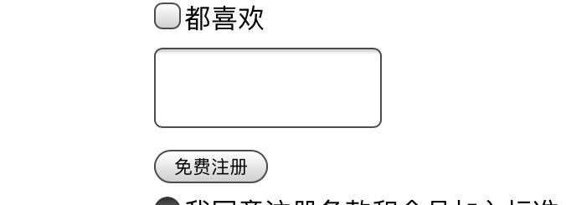

## 选择框

  <tr>

    <td>喜欢的类型</td>

    <td>

      <input type="checkbox">优雅的<br>

      <input type="checkbox">负责的<br>

      <input type="checkbox">温柔的<br>

      <input type="checkbox">善良的<br>

      <input type="checkbox">都喜欢<br>

    </td>

  </tr>

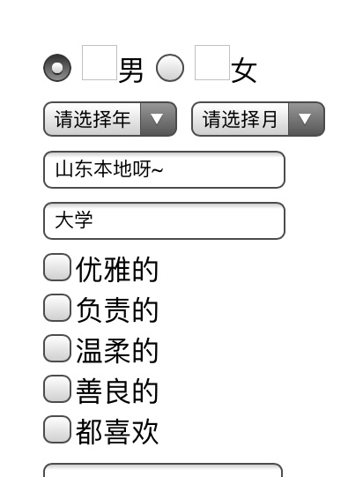

## 下拉选择框<select>

<tr>

    <td>生日</td>

    <td>

      <select>

        <option>请选择年</option>

        <option>2000</option>

        <option>1999</option>

        <option>1998</option>

        <option>1997</option>

        <option>1996</option>

        <option>1995</option>

        <option>1994</option>

        <option>1993</option>

        <option>1992</option>

        <option>1991</option>

        <option>1990</option>

      </select>

      <select>

        <option>请选择月</option>

        <option>12</option>

        <option>11</option>

        <option>10</option>

        <option>9</option>

        <option>8</option>

        <option>7</option>

        <option>6</option>

        <option>5</option>

        <option>4</option>

        <option>3</option>

        <option>2</option>

        <option>1</option>

      </select>

    </td>

  </tr>

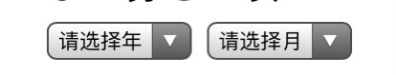

## 文本域<textarea>

  <tr>

    <td>自我介绍</td>

    <td>

      <textarea rows="3" cols="20"></textarea>

    </td>

  </tr>

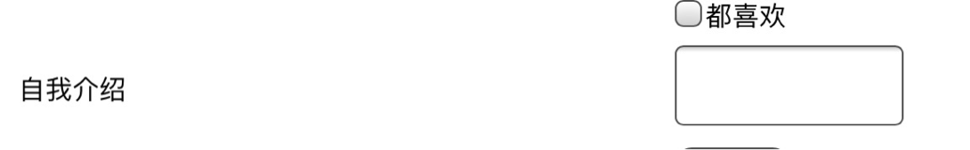

# 测试

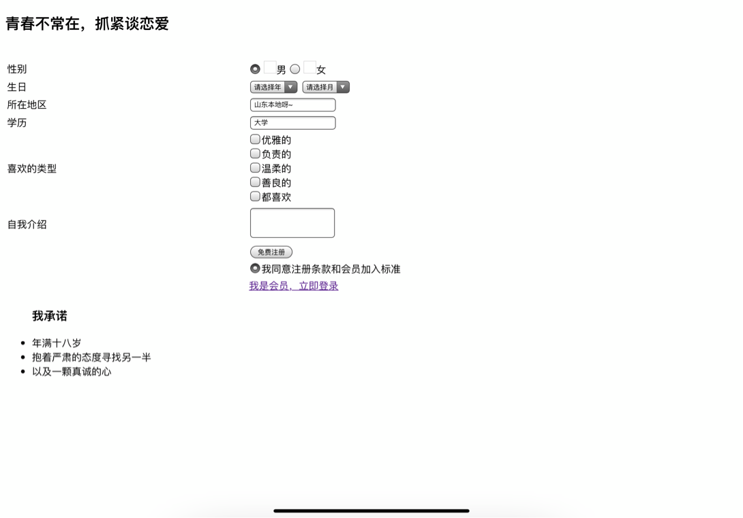

# 总结

## 分工

因为本作业比较简单，为小组二人一起完成，包括设计，代码编写，报告撰写，视频录制等。

## 个人工作总结

因为小组中二人在本学期均选修web课程，此次作业与web紧密相关，因此没有遇到太大的困难。

# 源码

<!DOCTYPE html>

<html lang="en">

<head>

  <meta charset="UTF-8">

  <title>Title</title>

</head>

<body>

<h2>青春不常在，抓紧谈恋爱</h2>

<table width="800">

  <tr>

    <td>性别</td>

    <td><input type="radio" name="sex" id="man" checked="checked"/>

      <label for="man"><img src="src/man.png" height="20" width="20"/>男</label>

      <input type="radio" name="sex" id="woman"/><label for="woman">

        <img src="src/woman.png" height="20" width="20"/>女</label></td>

  </tr>

  <tr>

    <td>生日</td>

    <td>

      <select>

        <option>请选择年</option>

        <option>2000</option>

        <option>1999</option>

        <option>1998</option>

        <option>1997</option>

        <option>1996</option>

        <option>1995</option>

        <option>1994</option>

        <option>1993</option>

        <option>1992</option>

        <option>1991</option>

        <option>1990</option>

      </select>

      <select>

        <option>请选择月</option>

        <option>12</option>

        <option>11</option>

        <option>10</option>

        <option>9</option>

        <option>8</option>

        <option>7</option>

        <option>6</option>

        <option>5</option>

        <option>4</option>

        <option>3</option>

        <option>2</option>

        <option>1</option>

      </select>

    </td>

  </tr>

  <tr>

    <td>所在地区</td>

    <td>

      <input type="text" value="山东本地呀~"/>

    </td>

  </tr>

  <tr>

    <td>学历</td>

    <td>

      <input type="text" value="大学"/>

    </td>

  </tr>

  <tr>

    <td>喜欢的类型</td>

    <td>

      <input type="checkbox">优雅的<br>

      <input type="checkbox">负责的<br>

      <input type="checkbox">温柔的<br>

      <input type="checkbox">善良的<br>

      <input type="checkbox">都喜欢<br>

    </td>

  </tr>

  </br>

  <tr>

    <td>自我介绍</td>

    <td>

      <textarea rows="3" cols="20"></textarea>

    </td>

  </tr>

  <tr>

    <td></td>

    <td>

      <input type="submit" value="免费注册"/>

    </td>

  </tr>

  <tr>

    <td>

    </td>

    <td>

      <input type="radio" name="agree" checked="checked"/>我同意注册条款和会员加入标准

    </td>

  </tr>

  <tr>

    <td>

    </td>

    <td>

      <a href="#">我是会员，立即登录</a>

    </td>

  </tr>

  <tr>

    <td>

      <ul>

        <h3>我承诺</h3>

        <li>年满十八岁</li>

        <li>抱着严肃的态度寻找另一半</li>

        <li>以及一颗真诚的心</li>

      </ul>

    </td>

  </tr>

</table>

</body>

</html>